

Woensdag 14 maart: Pi Dag
0:03 (pi minuten na middernacht)
@ bushalte P van CS Groningen
https://github.com/richelbilderbeek/
pi_day_2018

Zondag 10 juni: Science en Hi-Tech Dag
12:00-16:00 @ De Jonge Onderzoekers
https://github.com/richelbilderbeek/
science_en_hi-tech_dag_2018

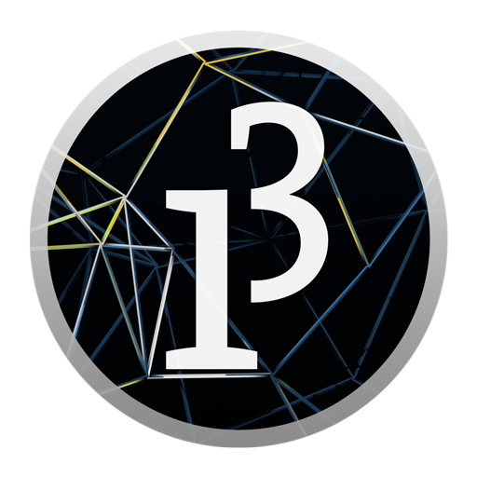

Do 12 juli: Leerlingpresentaties Dojo
18:30-20:00 @ De Jonge Onderzoekers
https://github.com/richelbilderbeek/
Dojo
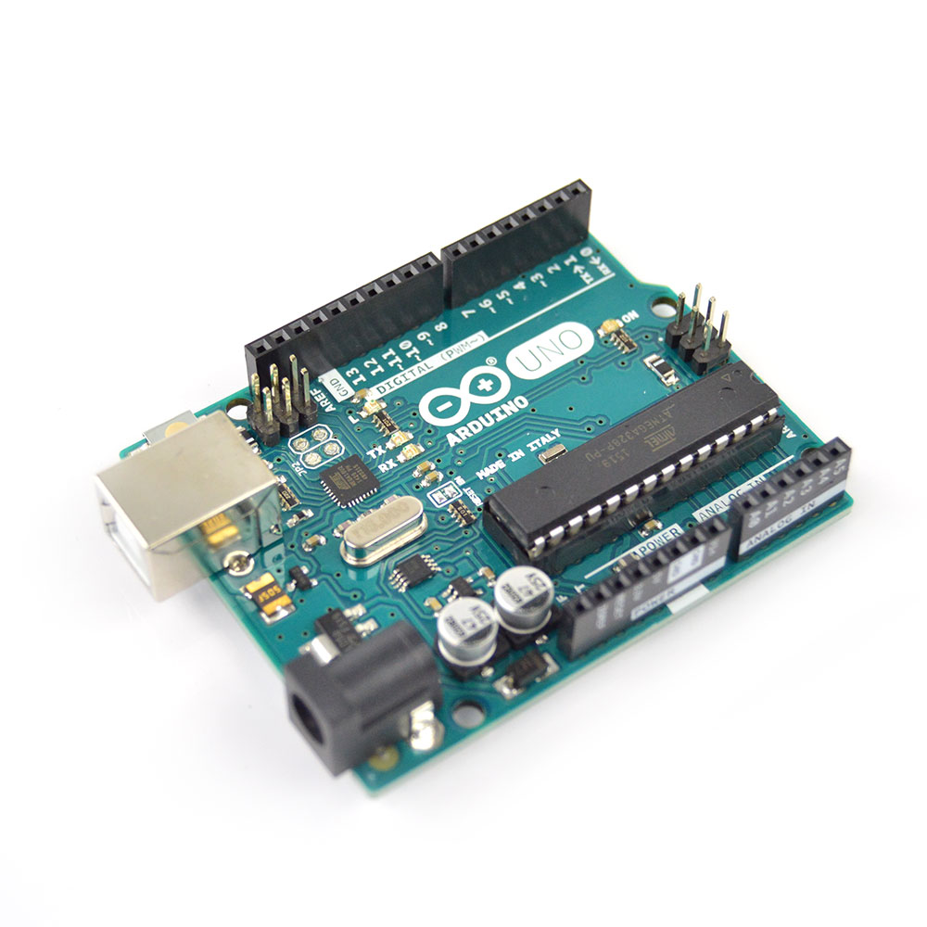

Vrijdag 13 juli: Leerlingpresentaties Arduino cursus
18:00-20:00 @ De Jonge Onderzoekers
https://github.com/richelbilderbeek/
ArduinoCourse

Zondag 22 juli: Pi Benaderingsdag
5:46 ‘s ochtends @ Restaurant Zondag/ronde fontijnvijver Noorderplantsoen
https://github.com/richelbilderbeek/
pi_approximation_day_2018

Woensdag 14 maart: Pi Dag
0:03 (pi minuten na middernacht)
@ bushalte P van CS Groningen
https://github.com/richelbilderbeek/
pi_day_2018

Zondag 10 juni: Science en Hi-Tech Dag
12:00-16:00 @ De Jonge Onderzoekers
https://github.com/richelbilderbeek/
science_en_hi-tech_dag_2018

Do 12 juli: Leerlingpresentaties Dojo
18:30-20:00 @ De Jonge Onderzoekers
https://github.com/richelbilderbeek/
Dojo

Vrijdag 13 juli: Leerlingpresentaties Arduino cursus
18:00-20:00 @ De Jonge Onderzoekers
https://github.com/richelbilderbeek/
ArduinoCourse

Zondag 22 juli: Pi Benaderingsdag
5:46 ‘s ochtends @ Restaurant Zondag/ronde fontijnvijver Noorderplantsoen
https://github.com/richelbilderbeek/
pi_approximation_day_2018

